И Н Ф О Р М А Ц И Я
по итогам проведения Республиканского конкурса юных исследователей окружающей среды «Открытия 2030»

26 ноября 2020 года на базе АОУ УР «Региональный образовательный центр одаренных детей» состоялся очный этап Республиканского конкурса юных исследователей окружающей среды «Открытия 2030». Целью данного мероприятия являлось привлечение обучающихся образовательных организаций к исследовательской работе по изучению окружающей среды и практическому участию в решении природоохранных задач, способствующих экологическому воспитанию, эколого-биологическому образованию обучающихся и их профессиональному самоопределению. Конкурс является региональным этапом Всероссийского конкурса юных исследователей окружающей среды «Открытия 2030».
В заочном этапе конкурса приняли участие 77 учащихся 5-11 классов (авторы 70 исследовательских и проектных работ) и один руководитель из 16 районов и 5 городов Удмуртской Республики.
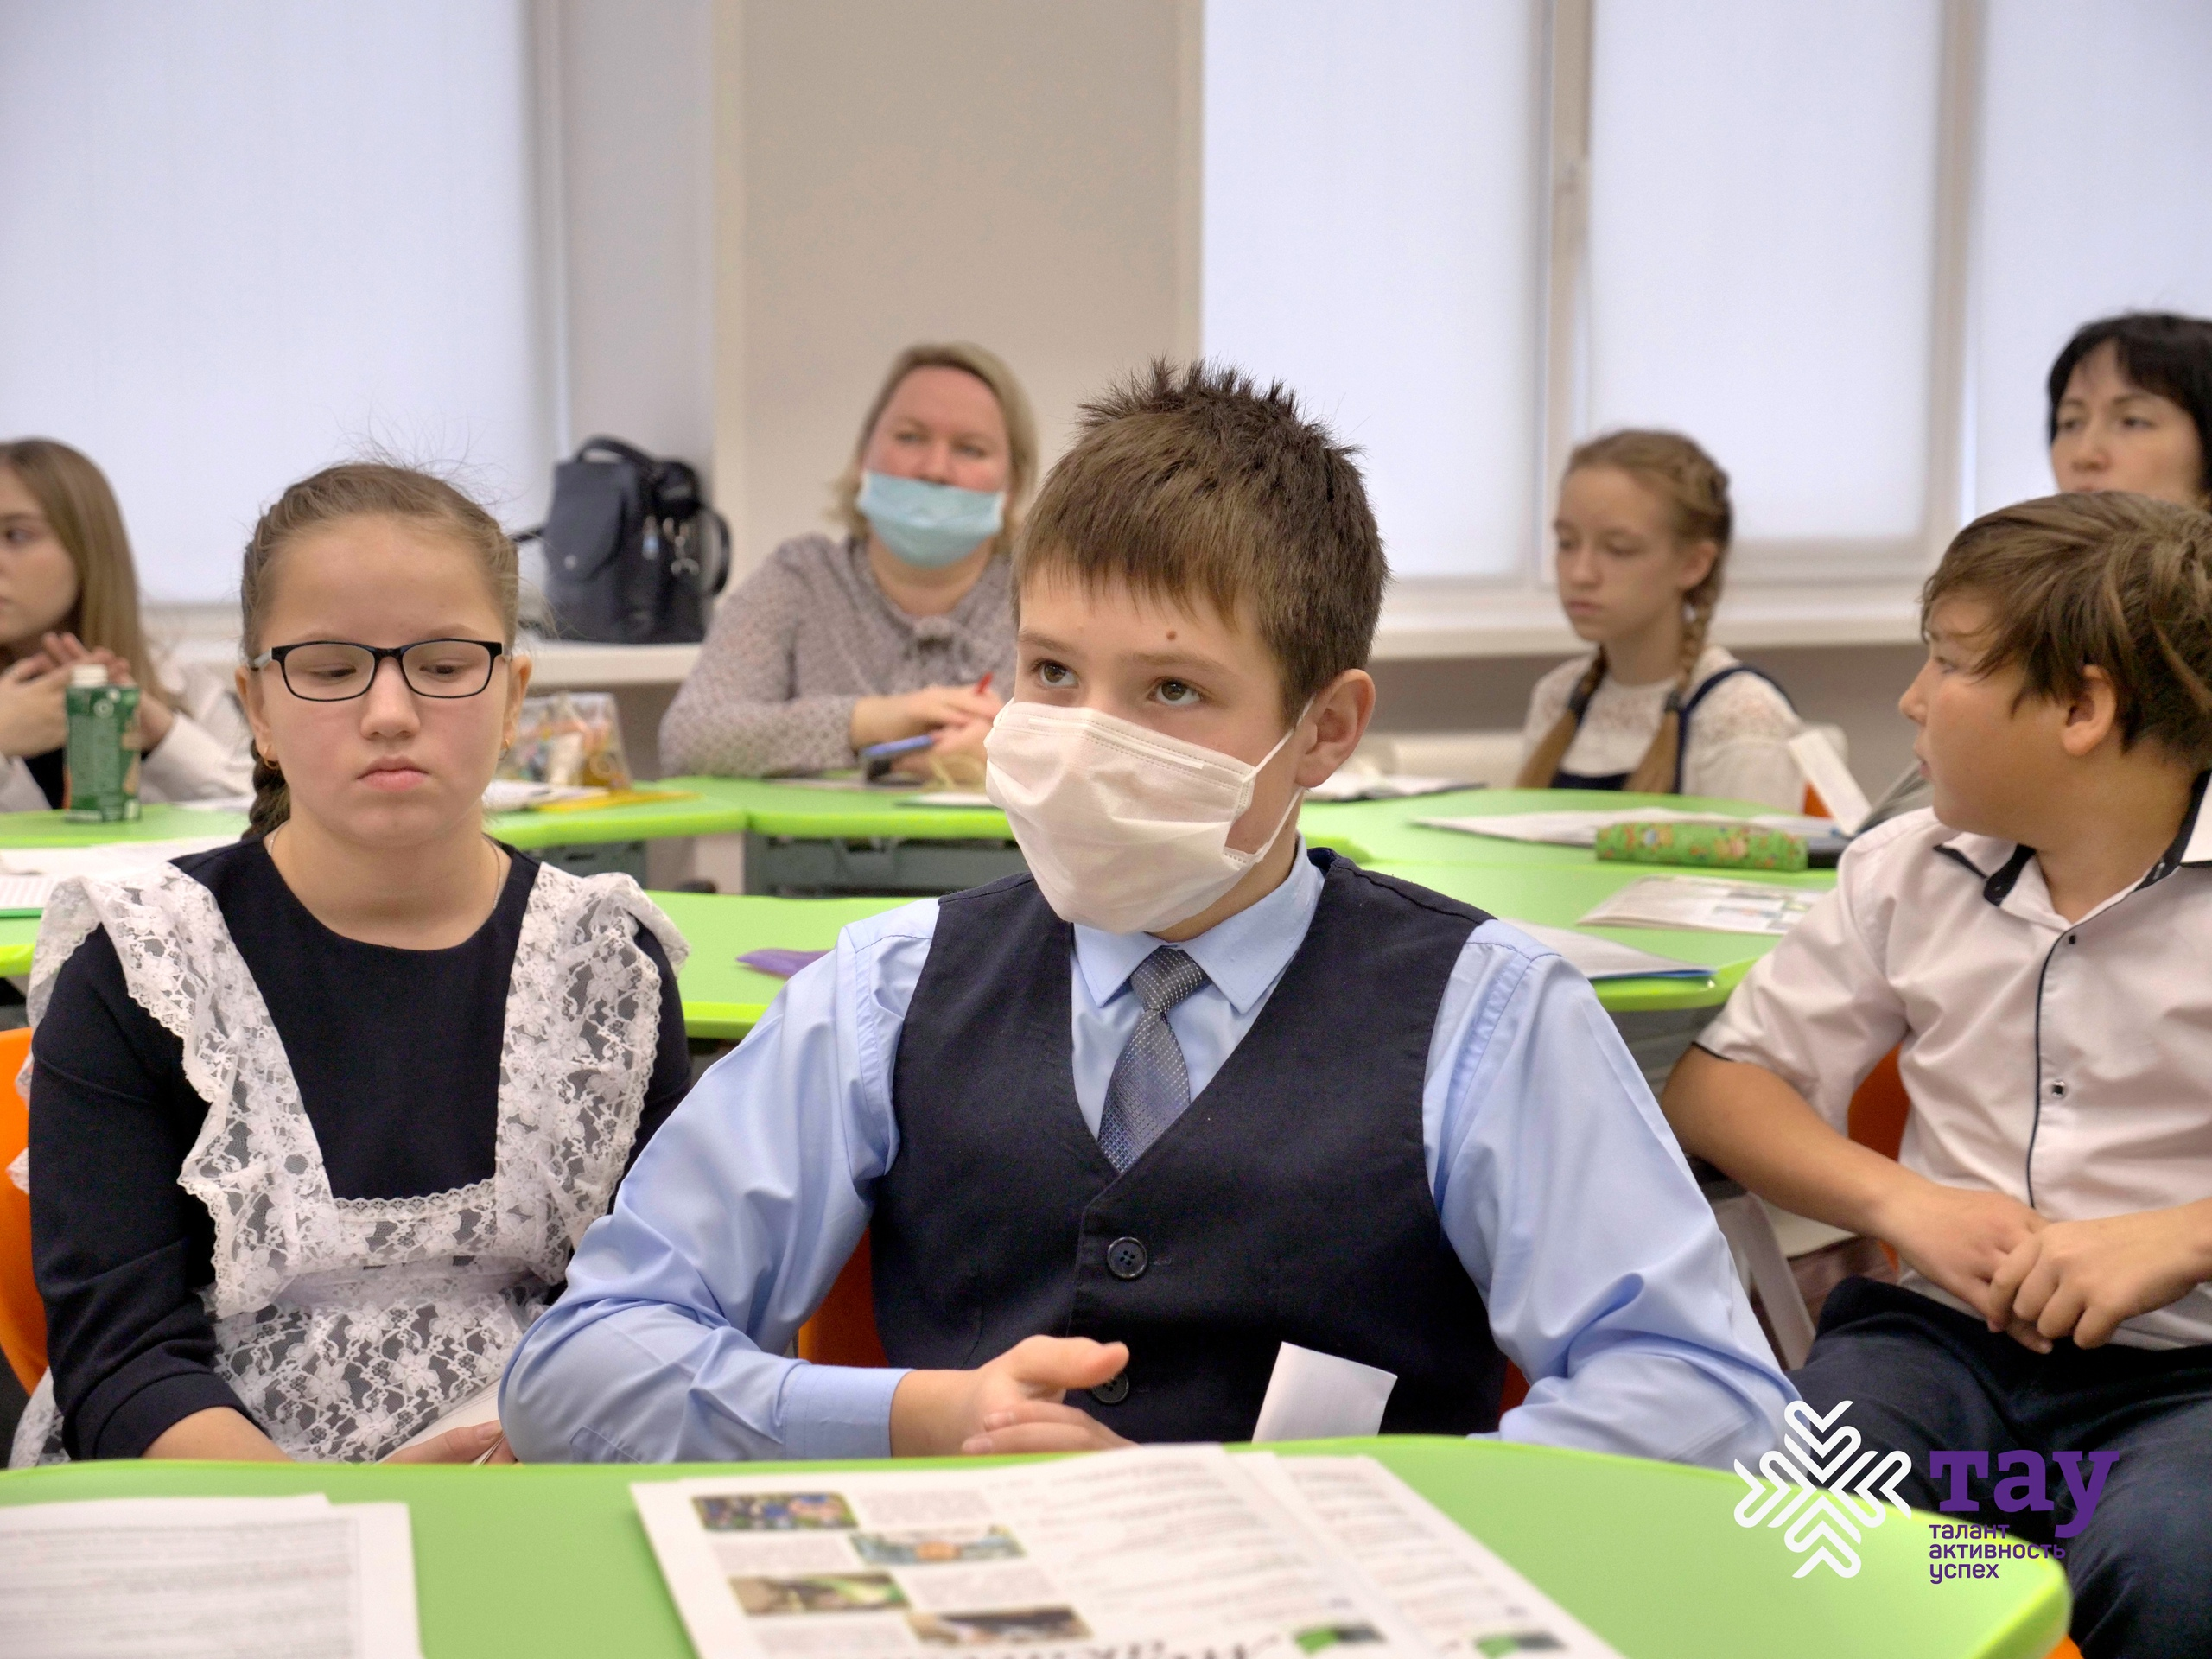
На очный этап были приглашены 69 учащихся, авторы 59 работ, приняли участие 57 школьников (52 работы) из 13 районов и 5 городов Удмуртской Республики по следующим номинациям:
- «Зоология и экология позвоночных животных. Зоология и экология беспозвоночных животных.» - 7 работ;
- «Биотехнология. Зеленая инженерия» - 3 работы;
- «Ботаника и экология растений. Микология, лихенология, альгология, микробиология и вирусология» - 9 работ;
- «Человек и его здоровье» - 10 работ;
- «Генетика» - 2 работы;
- «Ландшафтная экология и геохимия» - 6 работ;
- «Современная химия» - 4 работы;
- «Экологический мониторинг» - 8 работ;
- «Геоинформатика. Переработка отходов» - 3 работы.

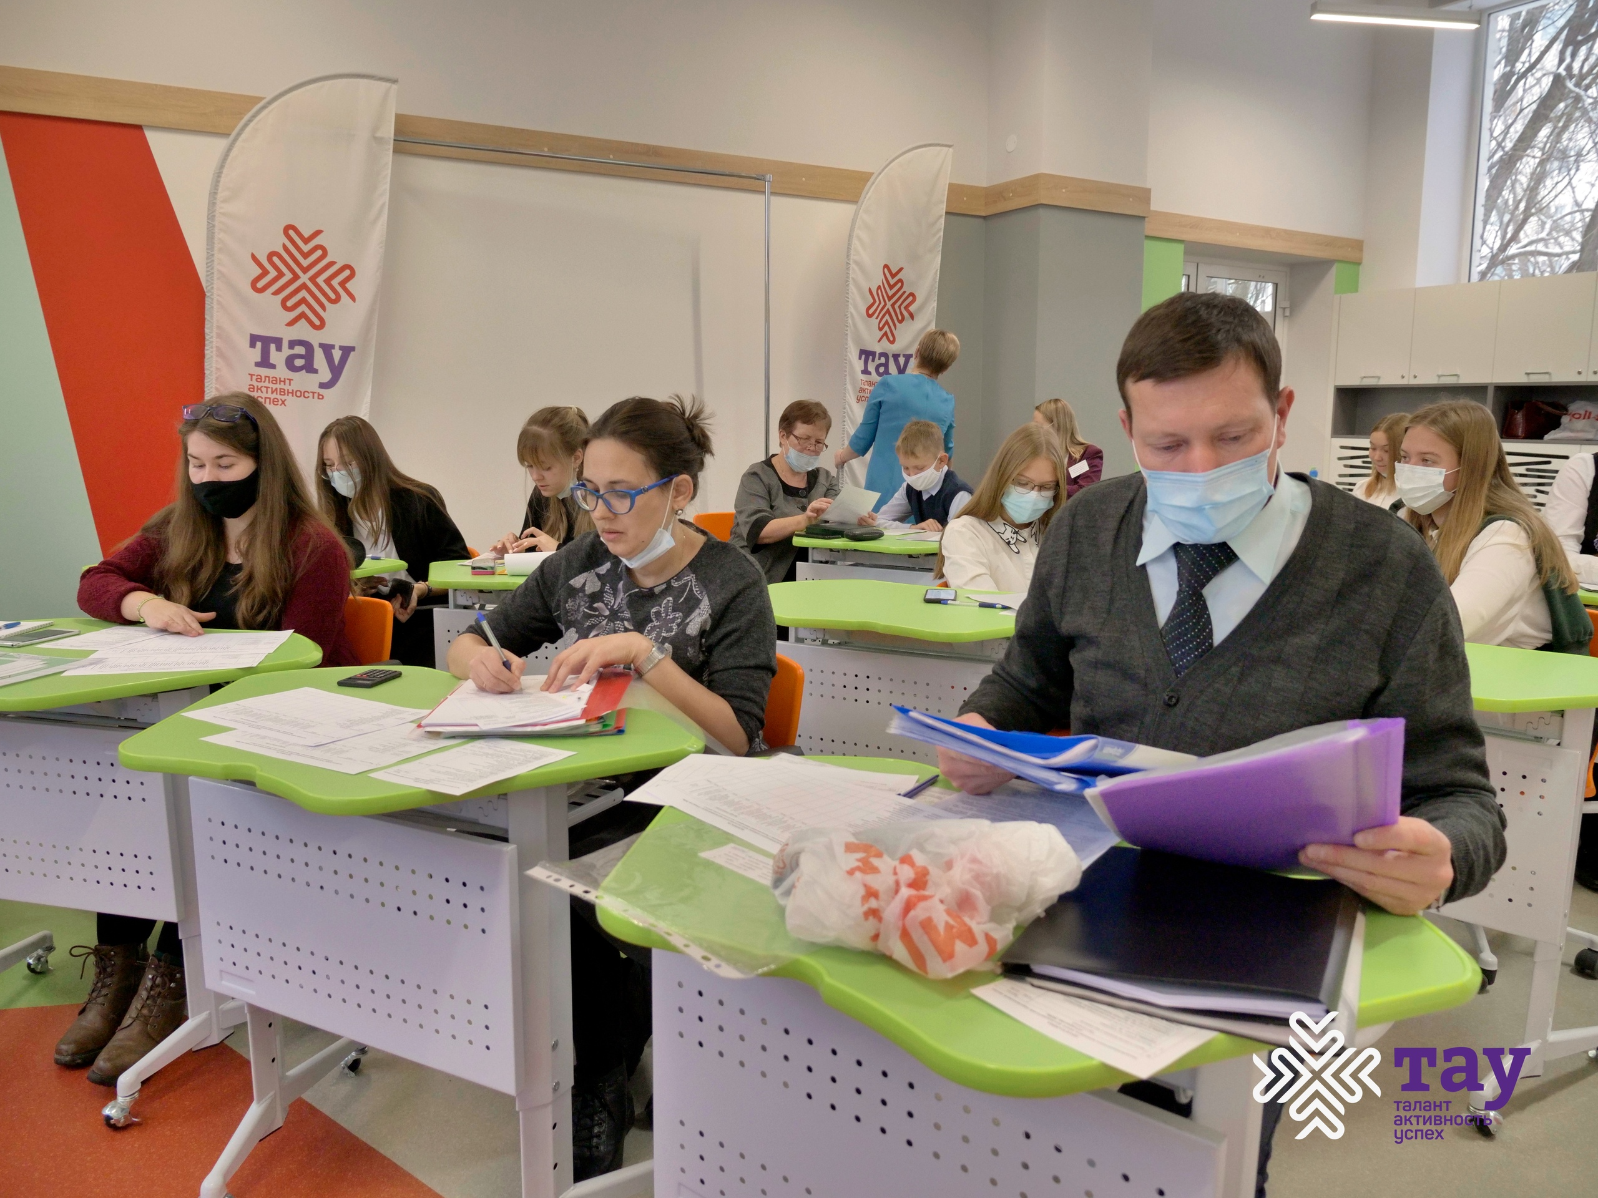
Программа мероприятия включала защиту конкурсных работ. В составе жюри конкурса работали научные сотрудники ФГБОУ ВО «Ижевская государственная сельскохозяйственная академия», ФГБОУ ВПО «Удмуртский государственный университет», АУ «Управление Минприроды УР», а также методисты и педагогические работники АОУ УР «Региональный образовательный центр одаренных детей».

Победителями конкурса стали:
Номинация «Зоология и экология позвоночных животных. Зоология и экология беспозвоночных животных»:
1 место - Гавшин Артем, учащийся 7 класса, воспитанник МБОУ ДО «СЮН» г.Глазова (руководитель – Архипова Оксана Евгеньевна, педагог дополнительного образования);
2 место - Мельчакова Диляра, учащаяся 8 класса ГБОУ УР «Лицей № 14» г.Ижевска, АОУ УР «РОЦОД» (руководители - Бисерова Татьяна Витальевна, учитель биологии ГБОУ УР «Лицей № 14» г.Ижевска, Каргапольцева Ирина Анатольевна, педагог дополнительного образования АОУ УР «РОЦОД»);
3 место - Филенко Ульяна, учащаяся 6 класса, воспитанница МАУДО ЭБЦ г.Воткинска (руководитель - Щенина Елена Алексеевна, педагог дополнительного образования).

Номинация «Биотехнология. Зеленая инженерия»:
1 место - Шушакова Варвара, учащаяся 9 класса ГБОУ «Лицей № 14» г.Ижевска (руководитель - Каргапольцева Ирина Анатольевна, учитель экологии ГБОУ «Лицей № 14» г.Ижевска);
2 место - Файзуллина Алина, Юминова Дарья, воспитанницы МБУ ДО «ДЭЦ» г. Сарапул (руководитель - Пантелеева Наталья Александровна, педагог дополнительного образования);
3 место - Хамзин Тимур, воспитанник МБУ ДО Центр «Потенциал» Сарапульского района (руководитель - Терешин Артем Анатольевич, педагог дополнительного образования).

Номинация «Ботаника и экология растений. Микология, лихенология, альгология, микробиология и вирусология»:
1 место – Зорина Алина, учащаяся 10 класса МБОУ Быгинская СОШ Шарканского района (руководитель - Варламова Татьяна Николаевна, учитель биологии и химии);
2 место - Бочкарева Полина, учащаяся 8 класса ГБОУ УР «Лицей № 14» г.Ижевска, АОУ УР «РОЦОД» (руководители - Бисерова Татьяна Витальевна, учитель биологии ГБОУ УР «Лицей № 14» г.Ижевска, Каргапольцева Ирина Анатольевна, педагог дополнительного образования АОУ УР «РОЦОД»);
2 место - Файзуллина Алина, учащаяся 10 класса ГБОУ УР «Лицей № 14» г.Ижевска, АОУ УР «РОЦОД» (руководители - Бисерова Татьяна Витальевна, учитель биологии ГБОУ УР «Лицей № 14» г.Ижевска, Каргапольцева Ирина Анатольевна, педагог дополнительного образования АОУ УР «РОЦОД»);
3 место - Тронин Артем, учащийся 9 класса МАОУ «Лицей № 25» г.Ижевска (руководитель - Тронина Татьяна Ивановна, специалист по учебно – методической работе отдела сопровождения образовательных программ ФГБОУ ВО «УдГУ»).

Номинация «Человек и его здоровье»:
1 место – Пыхтеева Марина, учащаяся 9 класса МБОУ «СОШ №89» г.Ижевска, АОУ УР «РОЦОД» (руководители - Шеломенцева Татьяна Викторовна, учитель биологии МБОУ «СОШ №89» г.Ижевска, Шкляева Надежда Сергеевна, педагог дополнительного образования АОУ УР «РОЦОД»);
2 место – Юрпалова Ангелина, учащаяся МБОУ «Большепудгинская ООШ» Можгинского района (руководитель - Капитонова Ольга Валентиновна, учитель биологии);
3 место – Дуркина Виктория, учащаяся 7 класса МБОУ Июльская СОШ, МБУ ДО РЦДТ Воткинского района (руководитель - Загребина Анастасия Павловна, учитель химии МБОУ Июльская СОШ, педагог дополнительного образования МБУ ДО РЦДТ Воткинского района).

Номинация «Ландшафтная экология и геохимия»:
1 место – Школьникова Софья, учащаяся 9 класса МАОУ «Лицей № 25» г.Ижевска, АОУ УР «РОЦОД» (руководитель - Каргапольцева Ирина Анатольевна, педагог дополнительного образования);
2 место – Калабина Мария, учащаяся 9 класса МБОУ «Лицей № 25» г.Ижевска (руководитель - Каргапольцева Ирина Анатольевна, преподаватель олимпиадной экологии);
3 место – Базина Ульяна, учащаяся 10 класса МБОУ «СОШ №2» г.Сарапула, АОУ УР «РОЦОД» (руководители - Зарипова Светлана Владимировна, учитель биологии МБОУ «СОШ №2» г.Сарапула, Каргапольцева Ирина Анатольевна, педагог дополнительного образования АОУ УР «РОЦОД»).

Номинация «Современная химия»:
1 место – Мельникова Екатерина, учащаяся 7 класса МБОУ Июльская СОШ, МБУ ДО РЦДТ Воткинского района (руководитель - Загребина Анастасия Павловна, учитель химии МБОУ Июльская СОШ, педагог дополнительного образования МБУ ДО РЦДТ Воткинского района);
2 место – Шестакова Александра, учащаяся 5 класса ГБОУ УР «Лицей № 41» г.Ижевска (руководитель - Феклисова Ольга Витальевна, учитель химии);
3 место - Рябчиков Григорий, Лямина Вероника, Мустафина Айгуль, воспитанники АОУ УР «РОЦОД» (руководитель - Крюкова Полина Сергеевна, педагог дополнительного образования).

Номинация «Экологический мониторинг»
1 место – Стрелкова Виолетта, учащаяся 9 класса, воспитанница МАУДО ЭБЦ г.Воткинска, руководитель - Староверова Елена Дмитриевна, педагог дополнительного образования);
2 место – Газизуллина Злата, учащаяся 8 класса ГБОУ УР «Лицей № 41» г.Ижевска (руководитель - Феклисова Ольга Витальевна, учитель химии);
3 место - Дьяконов Даниил, учащийся 6 класса, воспитанник МБОУДО «ЦВР» Завьяловского района (руководитель - Липина Христина Григорьевна, педагог дополнительного образования).

Номинация «Геоинформатика. Переработка отходов»
1 место – Андреева Кристина, учащаяся 11 класса МБОУ «СОШ № 6 имени А.Н. Сабурова» г.Можга (руководитель - Маратканова Людмила Аркадьевна, учитель географии);
2 место – Шафигулин Амир, учащийся 6 класса, воспитанник МБОУ ДО «Станция юных техников» г.Можга (руководитель - Соколов Виталий Яковлевич, педагог дополнительного образования);
3 место – Андрианов Дмитрий, учащийся 6 класса МБОУ СОШ № 13 им. А.Л. Широких г.Сарапул (руководитель - Якубовская Наталия Николаевна, учитель информатики МБОУ СОШ № 13 им. А.Л. Широких, консультант Андрианова Снежанна Леонидовна, преподаватель БПОУ УР «Сарапульский индустриальный техникум» г.Сарапул)

Победители и призеры Республиканского конкурса юных исследователей окружающей среды «Открытия 2030» награждены дипломами Министерства образования и науки Удмуртской Республики. Остальным участникам вручены сертификаты.
Работы победителей рекомендованы для участия во Всероссийском конкурсе юных исследователей окружающей среды.

Исп. Шкляева Н.С., методист АОУ УР «РОЦОД»

